我是小当家（班级执勤）
六（2）班
2017年4月17日星期一，是我们六二班的班级执勤，执勤执勤，肯定是为了学校做贡献，那肯定要紧锣密鼓的安排，首先肯定要分配职务啊。我们同学也十分积极，争先恐后的任职，无论是扫操场，校门口执勤，眼保健操检查等，这些耗体力职务，大家都愿意做，可见大家想为班级争光，为学校做贡献的心有多浓。
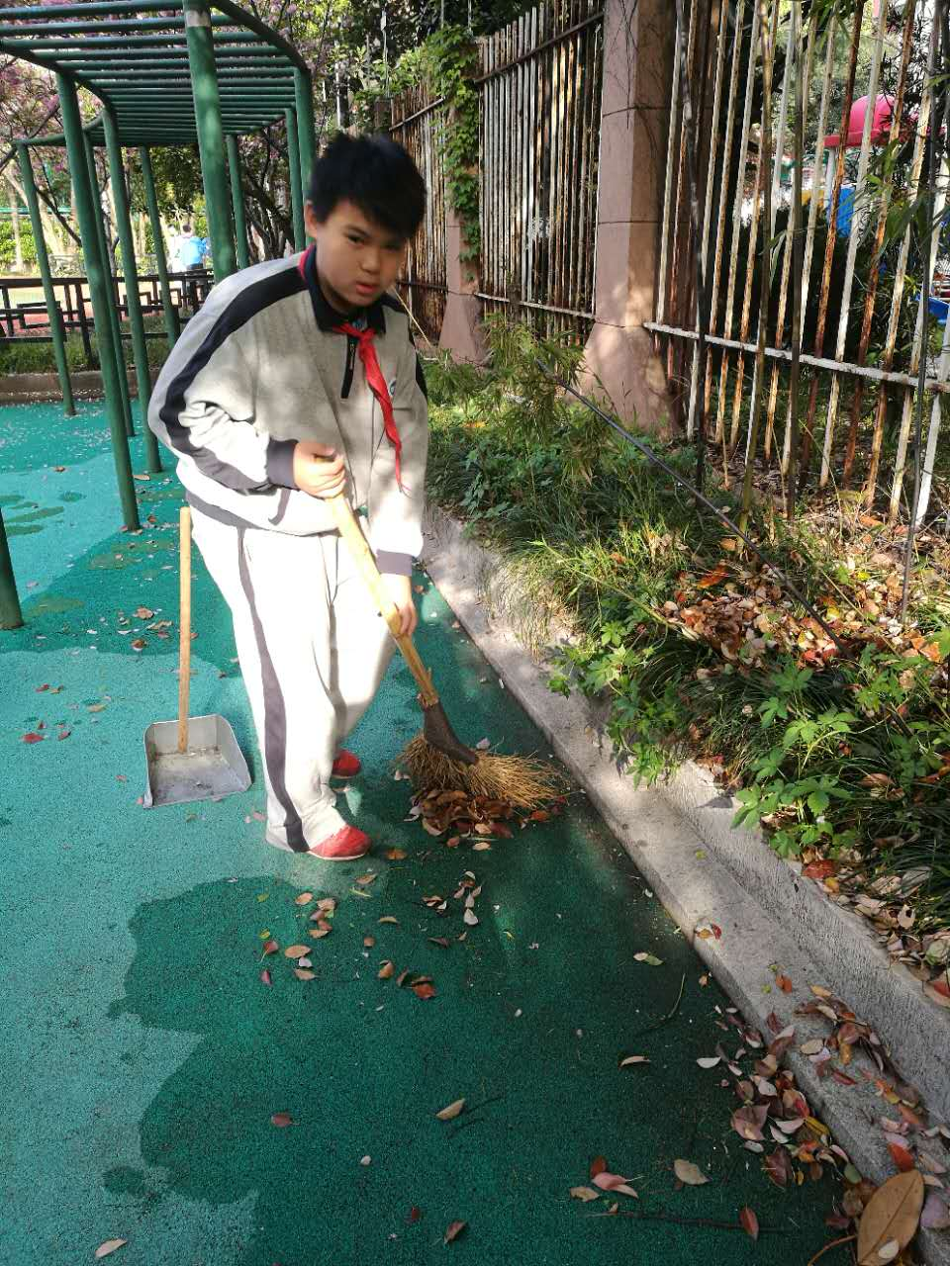
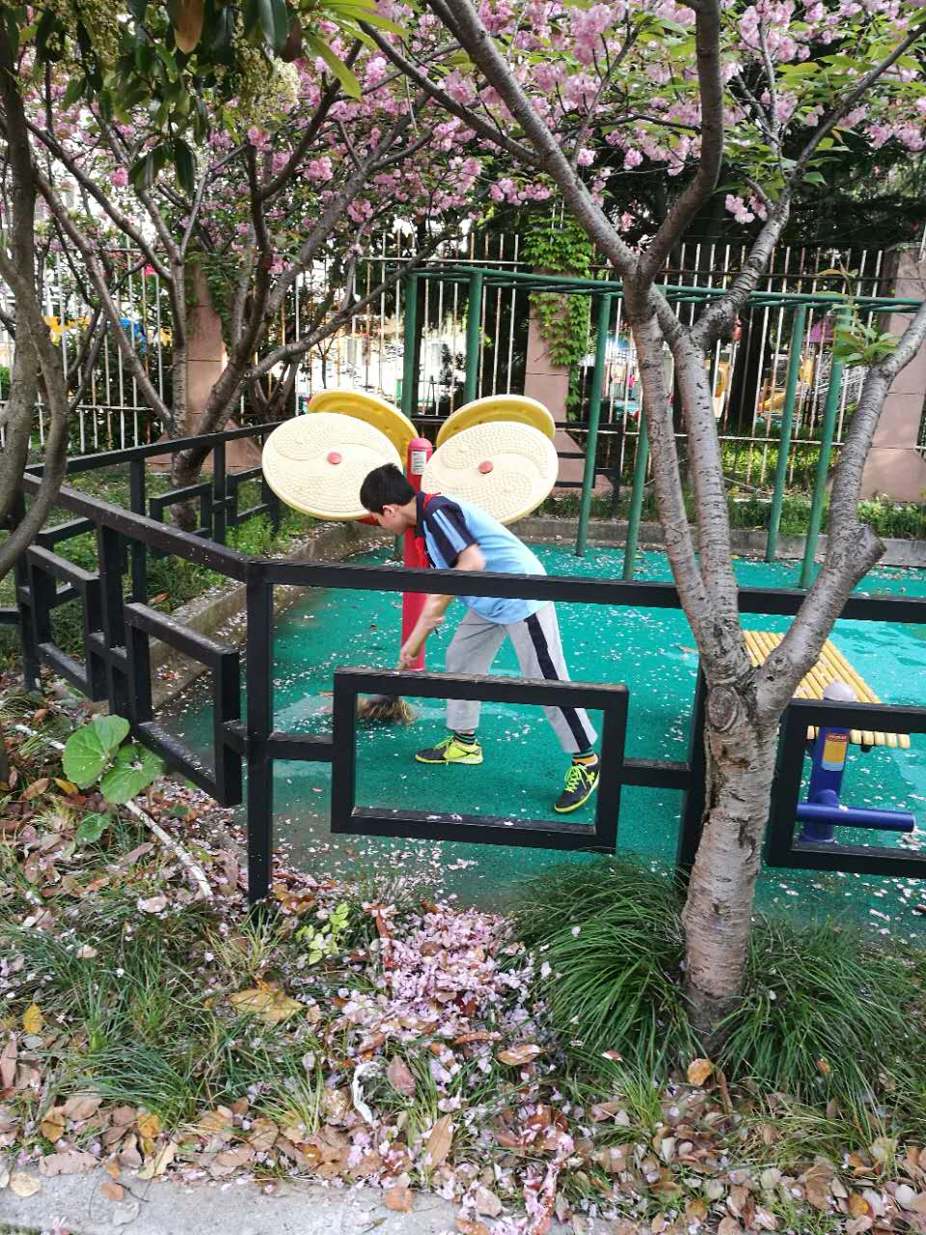

当然也不能只说不做，星期一一大早，同学们就到校了，最晚的都不超过7:20，一大早大家就拿起扫帚，奔向操场，站岗的同学也很认真，一丝不苟的做着自己的工作。

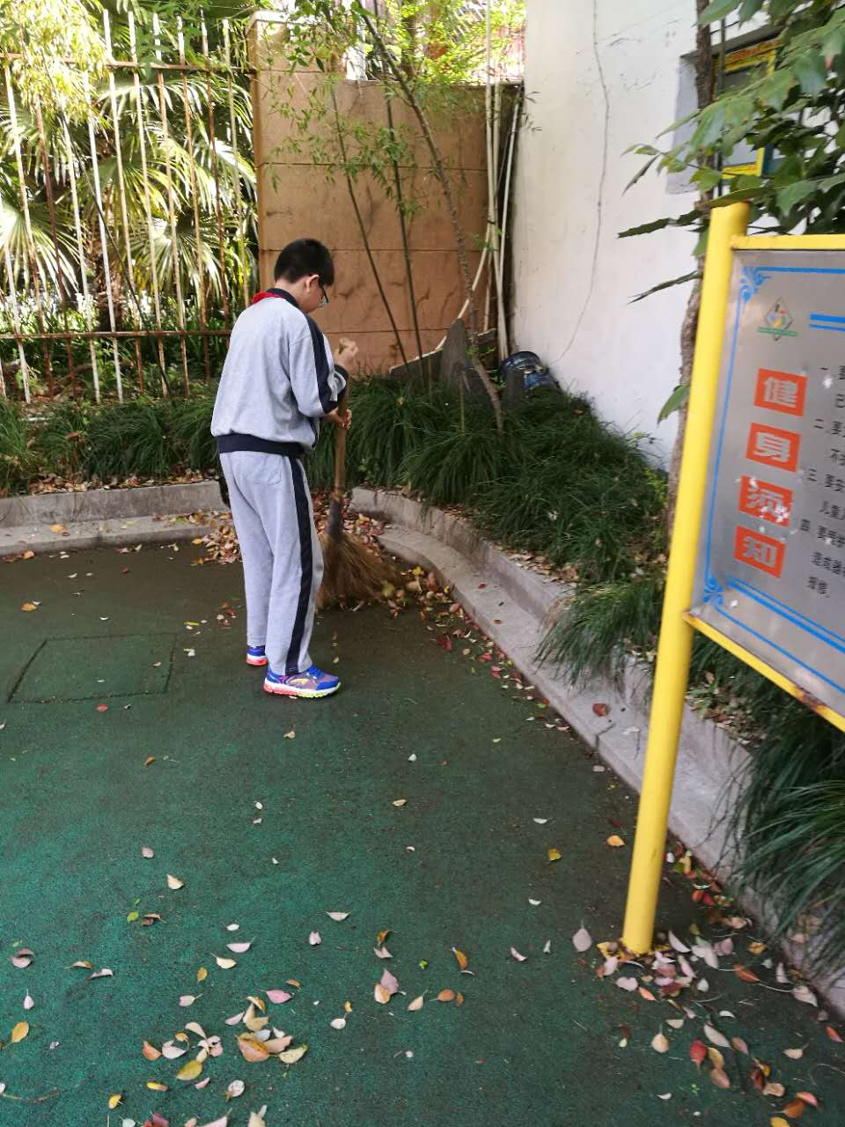
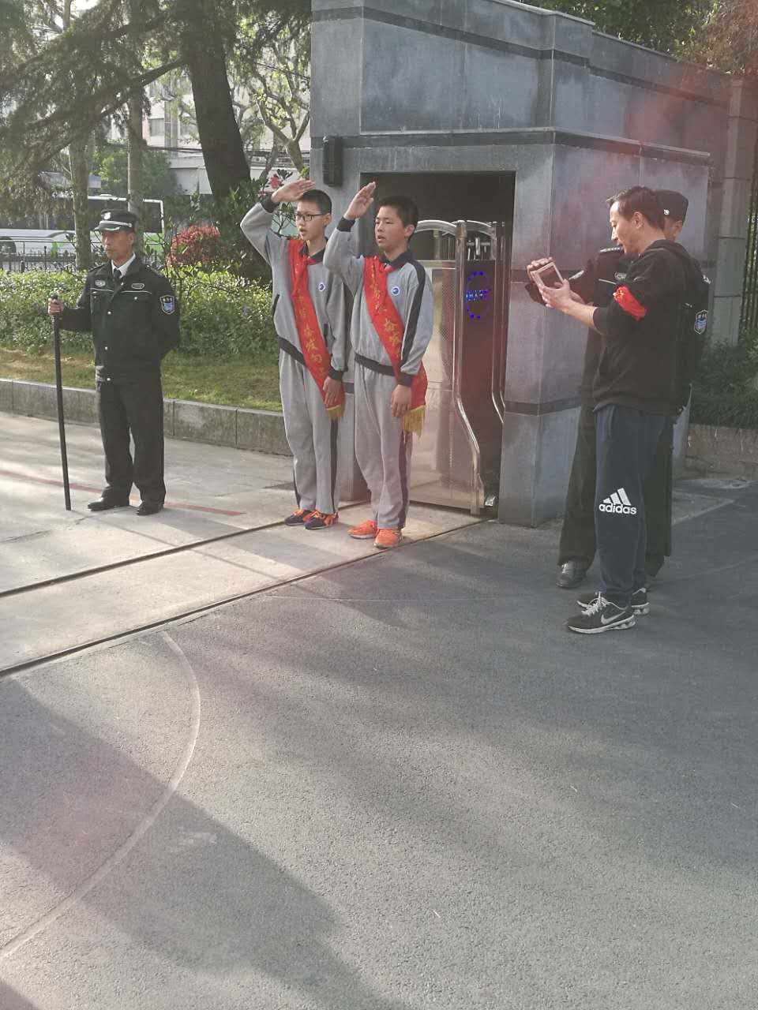
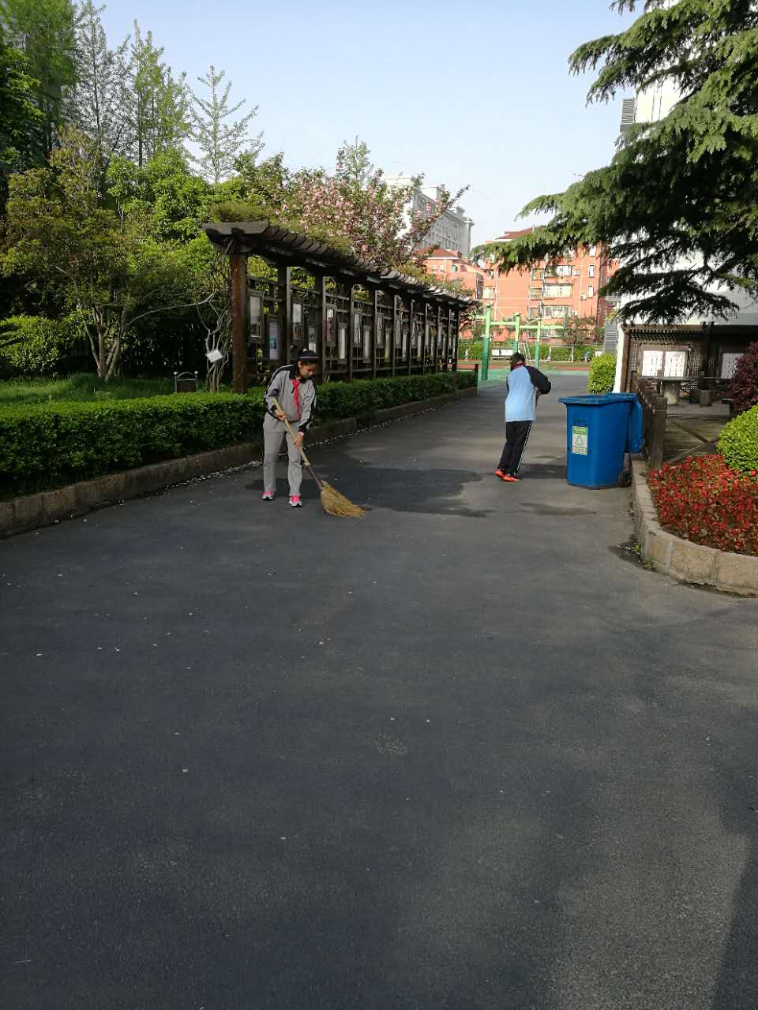
晨扫结束后，大家都回了教室，也没用一个人说累，大家都很开心，又为学校班级做了一点贡献。

